各考点交通信息

- 北京考点交通
地点：北京市海淀区北清路103号中科产业园1B楼ATA国际认证中心（北清路），地铁16号线永丰站B口出步行30米。
交通方式：
1、北京南站乘地铁4号线至国家图书馆站换乘16号线至永丰站下车B口出
2、北京西站乘地铁9号线至国家图书馆站换乘16号线至永丰站下车B口出
3、北京站乘地铁2号线至朝阳门站换乘地铁6号线至二里沟站换乘地铁16号线至永丰站下车B口出

北京考点交通示意图

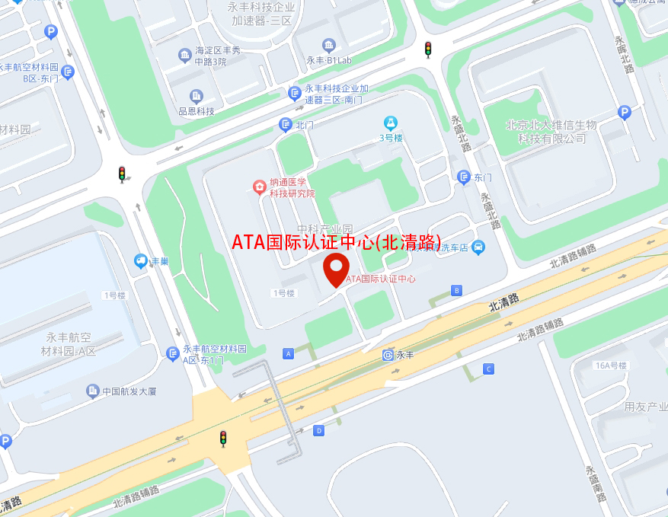
二、德国考点交通
地点：杜伊斯堡市PKF Fasselt事务所大楼底楼London会议室
地址：PKF Fasselt, Schifferstraße 210, 47059 Duisburg
交通方式:
1、从杜伊斯堡中央火车站（Duisburg HBF）出发，可以从火车站东出口或西出口出站，乘坐934路公交车到达Holzhafen站后步行约460米到达
2、从杜伊斯堡中央火车站出发，进入地铁站，乘坐U79路地铁或者STR903路地铁到达Duissern U-Bf站后，步行约1000米到达
3、从杜伊斯堡中央火车站出发，进入地铁站，乘坐U79路地铁、STR903路地铁、或者STR901路地铁到达市中心步行街Koenig-Heinrich-Platz站后，步行约1300米到达
联系方式：+49-(0)1608801399 （包赟丹）
+49-(0)15206235191 马世杰
注意：请考生务必自带可联网带摄像头的笔记本电脑、有线耳麦、电源线及签字笔（考试中不可使用电脑音响外放），并提前一小时到达考场进行设备调试。
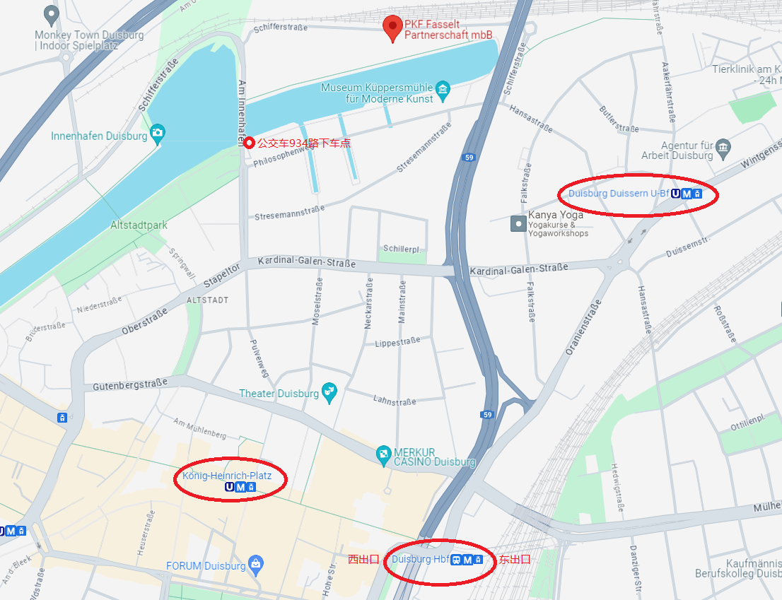
德国考点交通示意图

三、哈萨克斯坦考点交通
地点：阿拉木图市麦迪奥区果戈里大街39号11层会议室
地址：阿拉木图市麦迪奥区果戈里大街39号，十字路口东北角高层建筑
交通方式：1.乘坐公交车1路、12路、22路，到达二八公园站。
2.乘坐地铁到达丝绸之路站，出站后乘坐1路、12路，到达二八公园站。
3.网约车、出租车，下车地址果戈里大街39号
联系方式：+7（771）-748-19-83、+7（777）-805-88-66
注意：请考生务必自带可联网带摄像头的笔记本电脑、有线耳麦、电源线及签字笔（考试中不可使用电脑音响外放），并提前一小时到达考场进行设备调试。
哈萨克斯坦考点交通示意图（红圈位置）

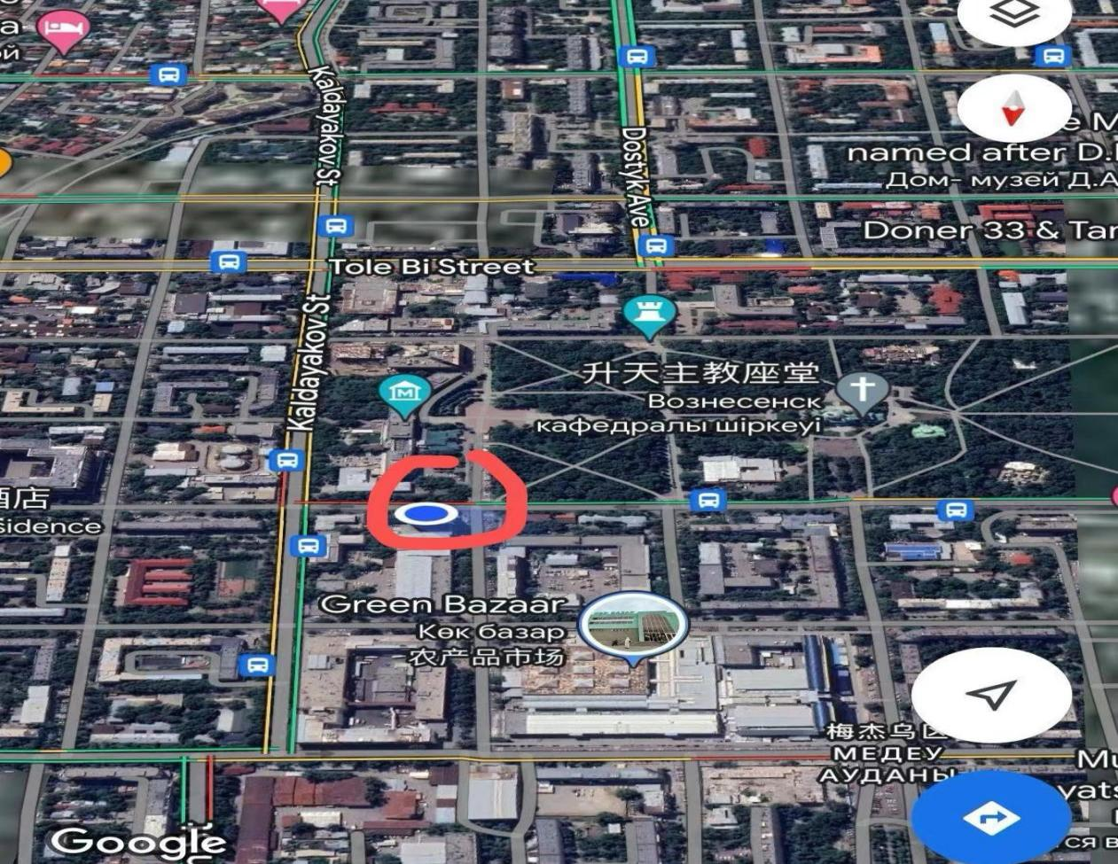

四、老挝考点交通
地点：老挝万象赛色塔综合开发区老中铁路有限公司总部基地5楼
地址： https://maps.app.goo.gl/223AaCJAH5FkBzQy9
交通方式：自行前往
联系方式：+8562057871372
注意：请考生务必自带可联网带摄像头的笔记本电脑、有线耳麦、电源线及签字笔（考试中不可使用电脑音响外放），并提前一小时到达考场进行设备调试。

老挝考点交通示意图

